Jerarquización de un Objeto 3d

**2015**

Emilio Chica Jménez

E.T.S.I

24/11/2015

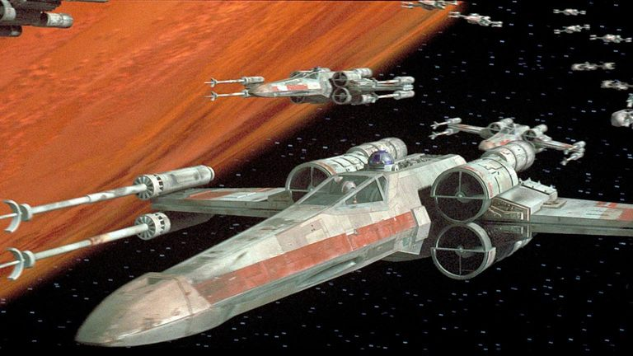

DISPARADORES

DISPARADORES

DISPARADORES

DISPARADORES

3º Grado de libertad

1º Grado de libertad

2º Grado de libertad

ALA

ALA

ALA

ALA

XWING

BASE

CABINA